**机器学习算法--逻辑回归原理介绍**

<https://blog.csdn.net/chibangyuxun/article/details/53148005>

### ****一、逻辑回归基本概念****

#### ****1. 什么是逻辑回归****

逻辑回归就是这样的一个过程：面对一个**回归**或者**分类**问题，**建立代价函数**，然后通过**优化方法迭代**求解出最优的模型参数，然后测试验证我们这个求解的模型的好坏。

Logistic回归虽然名字里带“回归”，但是它实际上是一种分类方法，主要用于两分类问题（即输出只有两种，分别代表两个类别）

回归模型中，y是一个定性变量，比如y=0或1，logistic方法主要应用于研究**某些事件发生的概率**

#### ****2. 逻辑回归的优缺点****

优点：   
1）速度快，适合二分类问题   
2）简单易于理解，直接看到各个特征的权重   
3）能容易地更新模型吸收新的数据   
缺点：   
对数据和场景的适应能力有局限性，不如决策树算法适应性那么强

#### ****3. 逻辑回归和多重线性回归的区别****

Logistic回归与多重线性回归实际上有很多相同之处，最大的区别就在于它们的因变量不同，其他的基本都差不多。正是因为如此，这两种回归可以归于同一个家族，即广义线性模型（generalizedlinear model）。   
这一家族中的模型形式基本上都差不多，不同的就是因变量不同。这一家族中的模型形式基本上都差不多，不同的就是因变量不同。

* 如果是**连续**的，就是**多重线性回归**
* 如果是**二项分布**，就是**Logistic回归**
* 如果是**Poisson分布**，就是**Poisson回归**
* 如果是**负二项分布**，就是**负二项回归**

#### ****4. 逻辑回归用途****

* **寻找危险因素**：寻找某一疾病的危险因素等；
* **预测**：根据模型，预测在不同的自变量情况下，发生某病或某种情况的概率有多大；
* **判别**：实际上跟预测有些类似，也是根据模型，判断某人属于某病或属于某种情况的概率有多大，也就是看一下这个人有多大的可能性是属于某病。

#### ****5. Regression 常规步骤****

* 寻找h函数（即预测函数）
* 构造J函数（损失函数）
* 想办法使得J函数最小并求得回归参数（θ）

#### ****6. 构造预测函数h(x)****

1) Logistic函数（或称为Sigmoid函数），函数形式为：   
这里写图片描述  
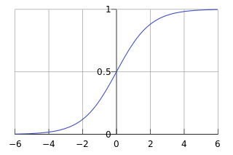

对于线性边界的情况，边界形式如下：   
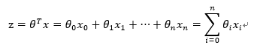

其中，训练数据为向量   
这里写图片描述  
最佳参数   
这里写图片描述

构造预测函数为：   
这里写图片描述

函数h(x)的值有特殊的含义，它表示结果取1的概率，因此对于输入x分类结果为类别1和类别0的概率分别为：   
P(y=1│x;θ)=h\_θ (x)   
P(y=0│x;θ)=1-h\_θ (x)

#### 7.构造损失函数J（m个样本，每个样本具有n个特征）

Cost函数和J函数如下，它们是基于最大似然估计推导得到的。   
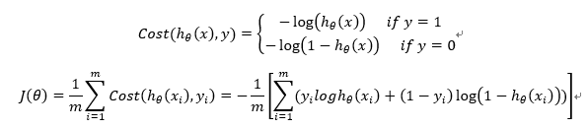

#### 8. 损失函数详细推导过程

1） 求代价函数   
概率综合起来写成：   
这里写图片描述  
取似然函数为：   
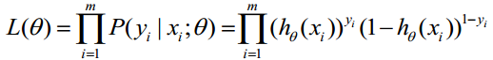  
对数似然函数为：   
这里写图片描述

最大似然估计就是求使l(θ)取最大值时的θ，其实这里可以使用梯度上升法求解，求得的θ就是要求的最佳参数。

在Andrew Ng的课程中将J(θ)取为下式，即：   
这里写图片描述

2) 梯度下降法求解最小值   
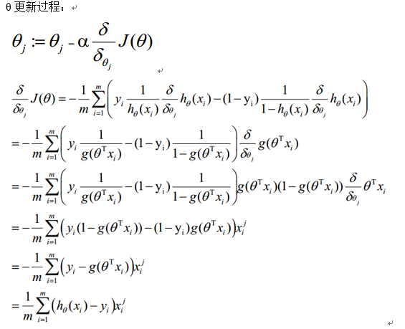

θ更新过程可以写成：   
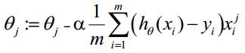

#### 9. 向量化

ectorization是使用矩阵计算来代替for循环，以简化计算过程，提高效率。   
**向量化过程：**   
约定训练数据的矩阵形式如下，x的每一行为一条训练样本，而每一列为不同的特称取值：

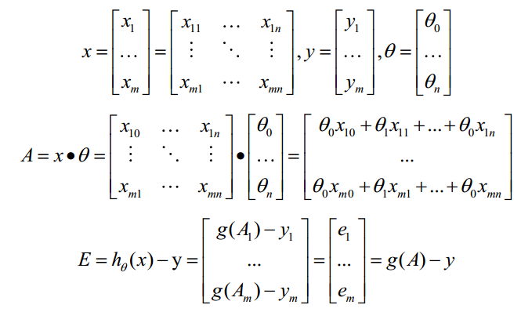  
g(A)的参数A为一列向量，所以实现g函数时要支持列向量作为参数，并返回列向量。   
θ更新过程可以改为：   
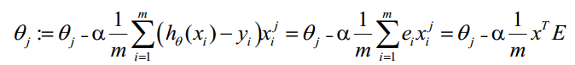

综上所述，Vectorization后θ更新的步骤如下：

1. 求 A=x\*θ
2. 求 E=g(A)-y
3. 求这里写图片描述

#### 10.正则化

（1） 过拟合问题   
过拟合即是过分拟合了训练数据，使得模型的复杂度提高，繁华能力较差（对未知数据的预测能力）   
下面左图即为欠拟合，中图为合适的拟合，右图为过拟合。   
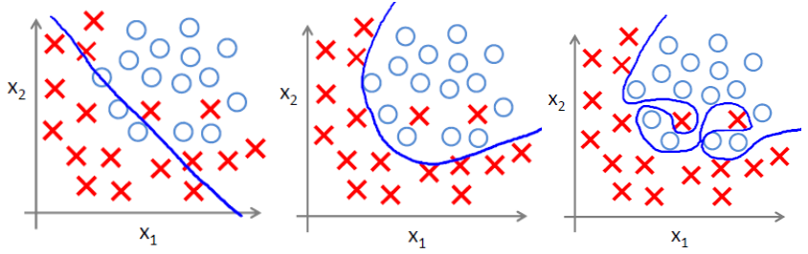

（2）过拟合主要原因   
过拟合问题往往源自过多的特征   
解决方法   
1）减少特征数量（减少特征会失去一些信息，即使特征选的很好）   
• 可用人工选择要保留的特征；   
• 模型选择算法；   
2）正则化（特征较多时比较有效）   
• 保留所有特征，但减少θ的大小

（3）正则化方法   
正则化是结构风险最小化策略的实现，是在经验风险上加一个正则化项或惩罚项。正则化项一般是模型复杂度的单调递增函数，模型越复杂，正则化项就越大。

正则项可以取不同的形式，在回归问题中取平方损失，就是参数的L2范数，也可以取L1范数。取平方损失时，模型的损失函数变为：

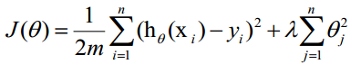

lambda是正则项系数：   
• 如果它的值很大，说明对模型的复杂度惩罚大，对拟合数据的损失惩罚小，这样它就不会过分拟合数据，在训练数据上的偏差较大，在未知数据上的方差较小，但是可能出现欠拟合的现象；   
• 如果它的值很小，说明比较注重对训练数据的拟合，在训练数据上的偏差会小，但是可能会导致过拟合。   
正则化后的梯度下降算法θ的更新变为：   
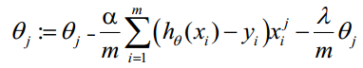

部分内容参考自：[http://blog.csdn.net/pakko/article/details/37878837](http://blog.csdn.net/pakko/article/details/37878837" \t "_blank)

### 二、Python实现逻辑回归

from sklearn.linear\_model import LogisticRegression

Model = LogisticRegression()

Model.fit(X\_train, y\_train)

Model.score(X\_train,y\_train)

# Equation coefficient and Intercept

Print(‘Coefficient’,model.coef\_)

Print(‘Intercept’,model.intercept\_)

# Predict Output

Predicted = Model.predict(x\_test)